ПРАЗДНИК ТЫКВЫ

Девочки спрятались за изгородью. Мальчики стоят за дверями.
В зал входит хозяйка.
Хозяюшка: Здравствуйте, гости дорогие, желанные, долгожданные.
Милости просим к нам в горницу на праздник урожая!
Но что-то мало в моей горнице гостей,
Позову - ка я сюда скорей детей!
Ото всех дверей, ото всех ворот
Приходи скорей, торопись народ.
Эх, открою- ка ворота, заходи, кому охота.
2 .В зал под музыку входят мальчики, встают рядом с домиком.
Мальчики все вместе:
Мне не спится, ни лежится,
Не берет меня и сон.
Я сходил бы к милой в гости,
Она живет в дому вон в том.
Девочки: Мы туточки!
(девочки выходят из - за плетня, встают девочка – мальчик и идут хороводным шагом под музыку, делают круг и останавливаются в центре зала)

ПЕСНЯ «ОСЕНЬЮ» музыка В. Алексеева.

Хозяюшка: Ну а мы скучать не будем. Осень приносит людям много даров за их труды: фрукты, овощи, и конечно душистый хлебушек. А чтобы зимой не было голодно, трудолюбивые хозяева заготовили припасы про запас. До самого лета хватит! В старые времена был такой обычай у русских людей: как заканчивали полевые работы (собирали урожай, хлеб в закрома засыпали) и коротали дождливые осенние вечера вместе, устраивали посиделки. Как говорится в русской пословице: «От скуки - бери дело в руки». Вот и проводили время за любимым рукоделием, пели, плясали, да в игры играли. И мы сегодня тоже собрались в горнице на посиделки.
Но какой же праздник без Осени! Давайте позовём её в гости! (зовут Осень)

Осень: Я пришла на праздник к вам, чтобы веселиться!
Я хочу со всеми вами крепко подружиться!
Ну-ка, за руки беритесь! И по кругу становитесь!
Будем весело плясать, Осень-матушку встречать!
Вы на улицу широкую пойдите, хоровод веселый заведите.

ХОРОВОД «ОСЕНЬ-ЩЕДРАЯ ПОРА» О. Осипова

1 Р: Осень хлебосольная. накрывай пиры!
Полюшко раздольное принесло дары.
2.Веселее в октябре даже дня не знаю:
Отмечают нынче все праздник урожая
3.Чтобы жизнь прожили вы без тоски-кручины,
Чтоб хорош был урожай в эти Осенины.
4.Веселись, гуляй, народ, и не знай печали,
Пусть весь свет гудит про то, как мы отмечали
5. Отдых - это не безделки - время игр и новостей.
Начинаем посиделки!
Все: Для друзей и для гостей!

Осень: Гости дорогие! Отгадайте загадку и узнаем кто у нас
сегодня отмечает день рождения.
Загадка: Круглолица, желтовата,
На луну похожа, из травы густой видна.
На солнце загорелая да спелая. (Ответ детей)
Сегодня отмечается праздник тыквы – праздник урожая.

1реб.  2 реб. | Ой, смотрите, тыква оживает,  Всех фигурой удивляет.  Ну и тыква, просто чудо,  Вес ее почти два пуда,  В ней земли родимой соки,  Уплетай за обе щеки -  Будешь всех ребят сильней.  Здоровей и красивей.  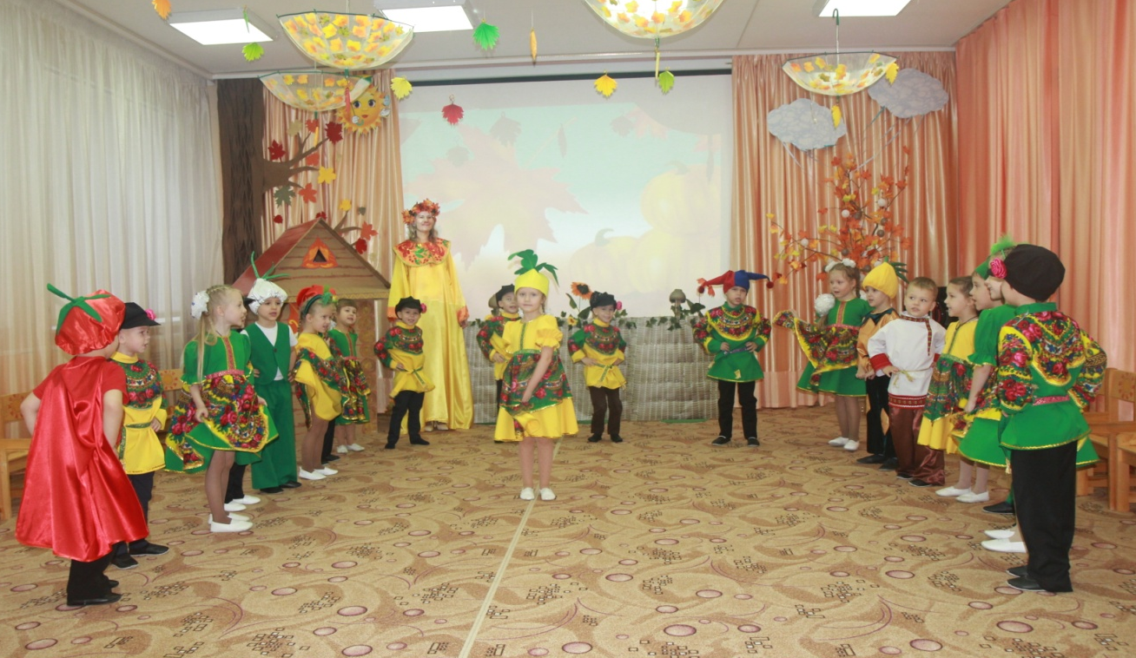
ТЫКВА: | Я на солнышке цвела,  Плети длинные плела,  Тяжелела с каждым днем,  Не поднять и вчетвером.  Знают все в округе нашей,  Как вкусна я с пшенной кашей.  Я желта и кругла,  Витаминами полна.  Кто тыкву в пищу принимает,  Тот быстрее подрастает.
ПЕСНЯ «СУДАРЫНЯ-ТЫКВА»
Хозяюшка: Погости у нас, тыковка, на празднике.
Много интересного о наших осенних праздниках узнаете вы сегодня на наших русских осенних посиделках…что это? Никак еще гости…
Под музыку выходят два мальчика (скомороха), проходят вокруг гостей и призывно говорят:
1 –й: ото всех дверей, ото всех ворот
Приходи скорей, торопись, народ!
2 –й: вас много интересного ждет!
Много песен, много шуток и веселых прибауток!
1 –й: сел сверчок на шесток,
таракан в уголок, сели, посидели, песенки запели!
2 –й: услыхали ложки, вытянули ножки,
Услышали калачи и попрыгали с печи!
Да давай подпевать, Да давай танцевать!
ТАНЕЦ «ВЕСЁЛЫЙ КАБЛУЧОК» 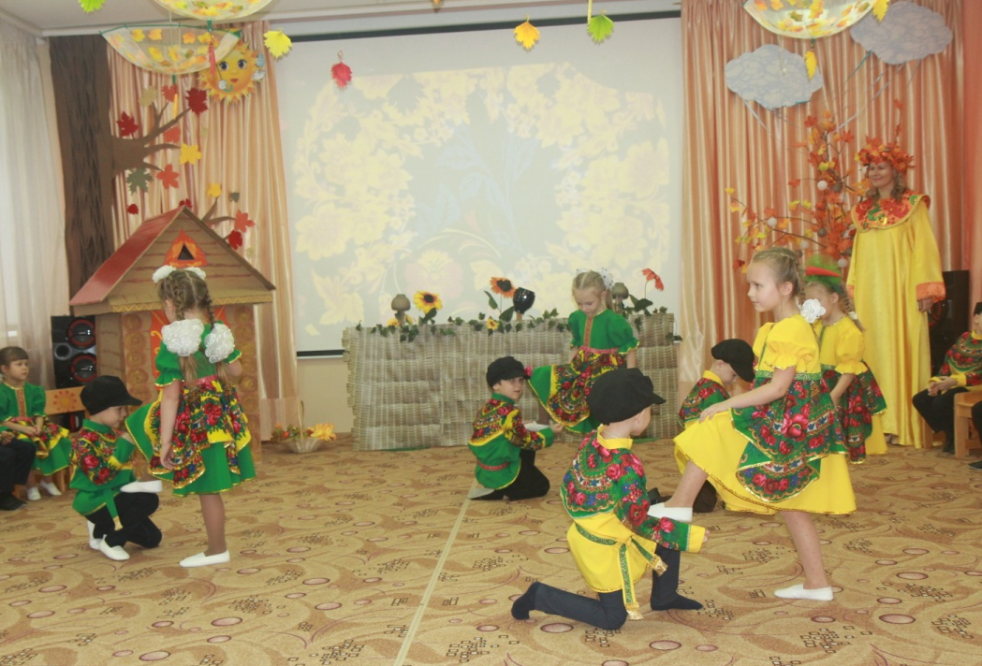
ОСЕНЬ: Как у наших у ворот собирается народ.
Все – то с ложками, да с трещотками.
1 – й музыкант: Как у нашего соседа
Весела была беседа.
2 –й: Гуси – в гусли,
Утки – в дудки
3 –й: чечетки – в трещотки,
Чайки в балалайки.
4 –й: свиристели в свирели,
Кукушки в свистушки.
5 – й: скворцы в бубенцы.
Играют, играют, всех потешают.
ОРКЕСТР НАРОДНЫХ ИНСТРУМЕНТОВ.
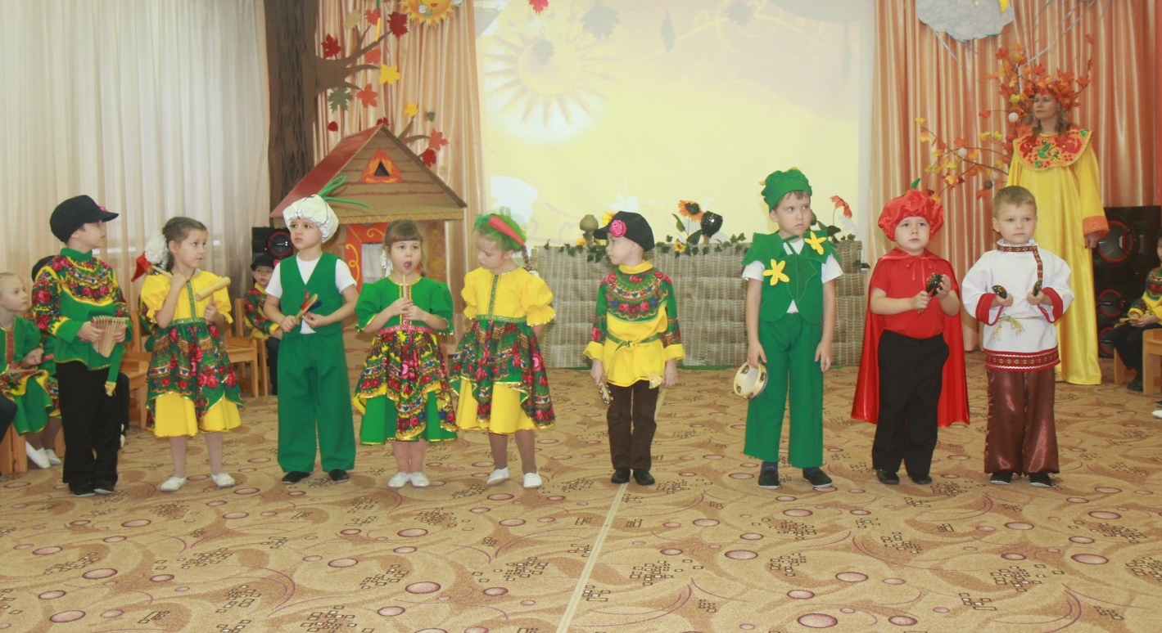
1 –й скоморох: это только присказка,
А сказка будет впереди, ты приготовься и гляди!
2 –й: вдоль по улице в конец
Шел удалый молодец,
Не товар продавать, себя людям показать!
На середину выходят Хозяюшка и Иванушка. Скоморохи садятся на лавку.
Хозяюшка: Где ты был, Иванушка?
Иванушка: на ярмарке.
Хозяюшка: Что купил, Иванушка?
Иванушка: Тыковку.
Хозяюшка: Хороша ли тыковка?
Иван: Хороша.
Хозяюшка: Наши ребята споют весёлые тыквенные частушки!
ЧАСТУШКИ
1.Мы про тыквочку частушки пропоем сейчас для вас!
Громче хлопайте в ладоши, веселей встречайте нас!
2. Много тыквы народилось я на это не ропщу
Каша, пудинги, варенья - приходите, угощу!
3. Запеченную и с кашей, лучше - с пшенною крупой,
И тогда здоровье ваше будет крепкою горой.
4. Мы расселись на поляне, стали песни вспоминать,
нас соседи услыхали- стали тыквами кидать.
5. Лето жаркое стояло, я всё тыкву поливала.
Ну и что же теперь стало тыквы много, воды мало.
6. Во саду ли, в огороде посадил я тыкву вроде
А теперь народ дивится что ж такое колосится?
7. Тыква-тыковка росла, очень вкусною была:
И для каши и в омлет! Жаль, что съел её сосед.
8. Мотоцикл я купил, а вот шлем купить забыл
Но унынье не пройдет- тыква тоже подойдет!
Хозяюшка: Все тыкву прославляли и другие овощи не забывали.
Становитесь в кружок- заведем хоровод.

ПЕСНЯ-ИГРА «ВЕСЁЛЫЙ ОГОРОД»
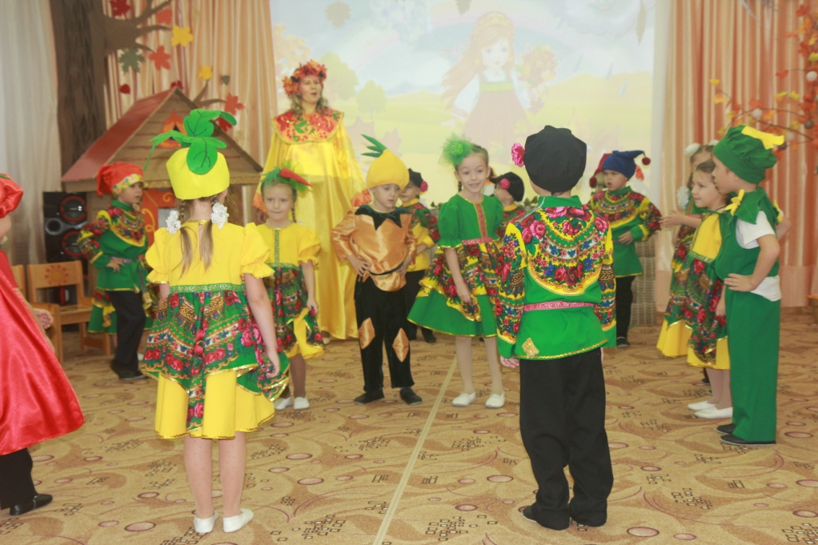

1 –й реб: Что за славный денек!
Собирайся, куманек,
Будем шутки шутить,
Да гостей веселить.
2 –й: Погоди честной народ,
Отдохни немножко,
Хозяюшка к нам идет,
Поразвлечь немножко…
Осень: А сейчас хочу получить ответ:
хотите играть или нет? (Да)
Тыкву мы желаем есть? (ДА)
Смекалка, юмор у вас есть? (ДА)
Ну, тогда пора играть (ДА)
Настроение поднимать (ДА)
Коль согласье есть в природе
То, к игре мы переходим.
ИГРА «ТЫКВЕННАЯ ЭСТАФЕТА»

Суть игры: дети делятся на 2 команды. У каждой команды есть по одной тыкве. Выигрывает та команда, которая быстрее перекатит свою тыкву по указанному маршруту
Хозяюшка :
Сяду рядышком на лавку,
С вами вместе посижу,
Загадаю вам загадки,
Кто смышленей – погляжу.
Достает из корзинки загадки (карточки) – читает:
1.В избе – изба, на избе – труба,
зашумело в избе, загудело в трубе,
видит пламя народ, а тушить не идет. (Печь)
2. Стоит бычок, подбоченивши бочок,
Шипит и кипит, всем чай пить велит. (Самовар)
4. Всегда во рту, а не проглотишь. (Язык)
5. Золотая голова – велика, тяжела.
Золотая голова – отдохнуть прилегла
Голова велика, только шея тонка. (Тыква)

Хозяюшка 1: Гости дорогие, много ль вы знаете стихов про тыкву? Подарите их мне! Я их в корзиночку сложу, кому хочешь – подарю.
1.«Тыква-хлебосольница»
Посмотришь – вроде не арбуз.
А какова она на вкус?
Не мудрствуя лукаво.
Мы приготовим. Браво!
И запеканку, и салат,
Пюре, икру и кашу,
И каждый будет очень рад
Из тыквы блюдам нашим.
2.Наша тыква золотая,
Как конфетка во рту тает.
Если тыкву испечем,
И притрусим сахарком
Так и тянет ее съесть,
Этот наш деликатес.
3. Ну а тыквенные кашки,
Что глотают детки наши
Словно целый год не ели,
Что за прелесть, в самом деле.
Тыкву похвалить не грех
За такой большой успех.
4.Тыква наша растолстела,
Раздуваются бока.
К сентябрю позолотела
Стала цвета медяка.
5. Тыква выросла на грядке -
Не поднимете, ребятки!
Если ягода она,
То, наверно, для слона
6.Там, на солнышке сверкая,
Дремлет тыква золотая.
И растёт, растёт, растёт,
Заполняя огород!
7. Если солнце припечёт,
Если дождичек польёт,
То одной огромной тыквы
Хватит нам на целый год!
Будем жарить, печь, томить,
Будем кашу с ней варить!
8.Тыква больше всех на грядке,
Будет твой живот - в порядке.
Каша с тыквы - хороша...
Кушай Миша - не спеша
9.В огороде тыква зрела
Да на солнышко глядела.
Стала тыква гладкой,
Стала тыква сладкой
10. Тыкву нашу поливали
Утром, вечером и днем!
Тыква выросла большая,
И теперь мы в ней живем!
ТЫКВА: В огороде я лежала,
Витамины собирала.
А теперь пришла пора
Вам отдать их, детвора.
Хозяюшка: Спасибо, вам, гости. Пополнили вы корзиночку мою. За это подарю вам игру необычную.
ИГРА «КАТИСЬ ТЫКОВКА ПО КРУГУ»
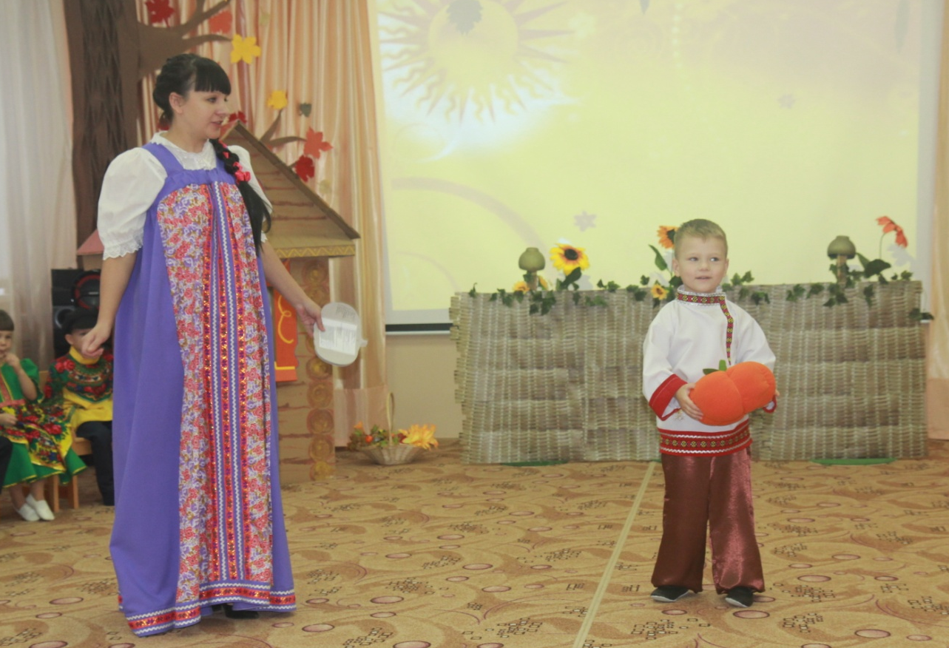
Гости (участ в танце): Что за народ здесь красивый собрался?
Хозяева: Мы – народные умельцы, вышиваем и плетем, и частушки поём. У нас ложки да трещотки. А у вас?
Гости: А у нас ножки да ладошки.
Гости исполняют танец.
ТАНЕЦ «БАЛАЛАЙКА»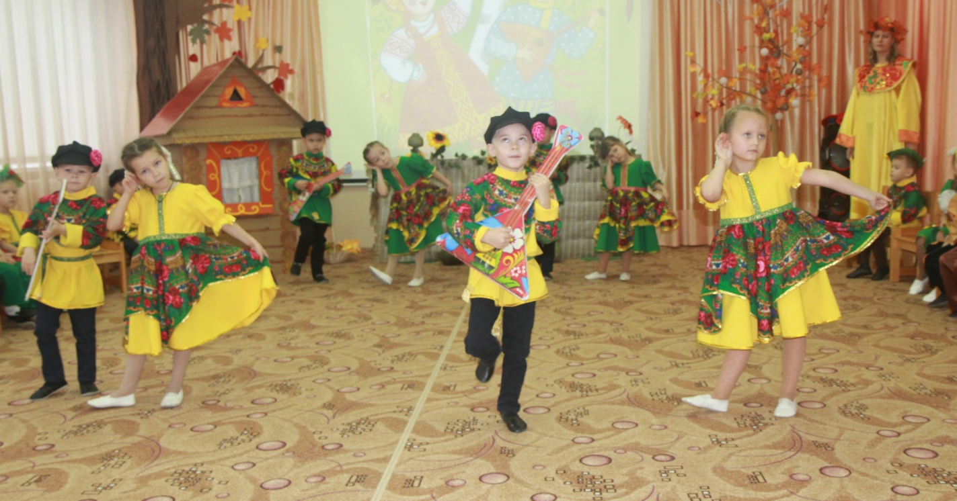
Хозяюшка: Любой праздник имеет своё начало и конец, и наш праздник подошёл к концу. Родители вам приготовят вкусные блюда из тыквы. Вы сегодня были очень дружными и весёлыми. А это вам от меня угощение.

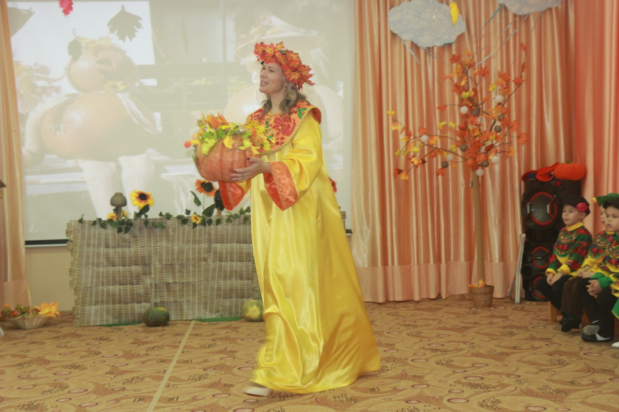
ОСЕНЬ:. Всем спасибо за внимание
За задорный звонкий смех.
За огонь соревнований
Обеспечивший успех.
Вот настал момент прощанья.
Будет краткой моя речь.
Говорю вам до свиданья!

До счастливых новых встреч!
